TÜV Rheinland vergibt Award für kundenfreundlichste Autohäuser und Wegbereiter der E-Mobilität 2022

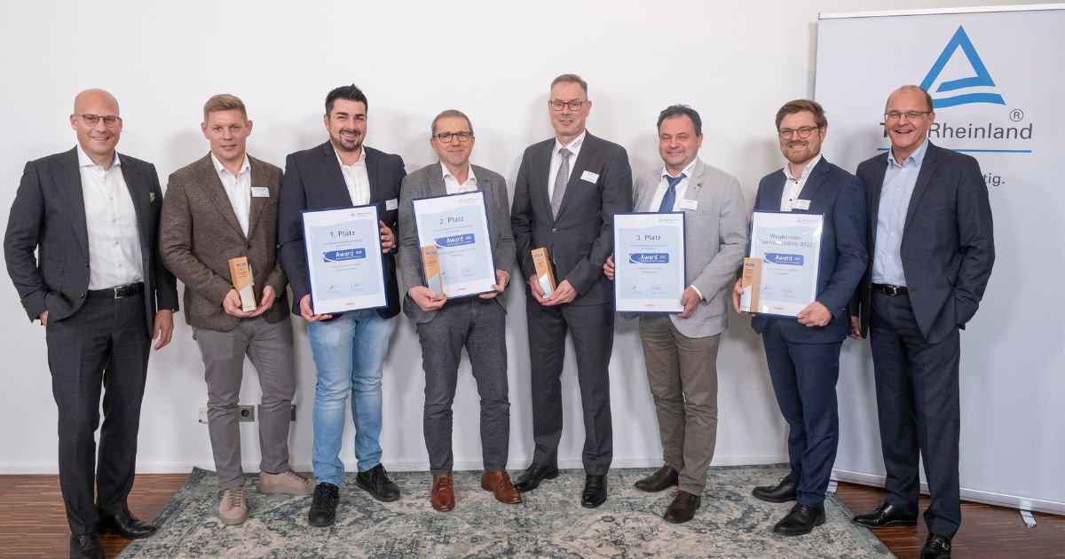

Dez 13, 2022 | Auto, Reise & Verkehr

Platz eins für BMW-Autohaus Klaus Scheller GmbH Bad Dürkheim / Individuelle und schnelle Bearbeitung stechen hervor / Sonderpreis „Wegbereiter E-Mobilität“ geht an Audi Zentrum Düsseldorf

Ihr Kontakt für redaktionelle Fragen:

**Pressestelle TÜV Rheinland**, Tel.: +49 2 21/8 06-21 48

Die aktuellen Presseinformationen sowie themenbezogene Fotos und Videos erhalten Sie auch per

E-Mail über presse@de.tuv.com sowie im Internet: presse.tuv.com und www.twitter.com/tuvcom_presse

Das kundenfreundlichste Autohaus in Deutschland kommt aus Bad Dürkheim in der Pfalz. Beim diesjährigen TÜV Rheinland-Award für Kundenzufriedenheit konnte das BMW-Autohaus Klaus Scheller GmbH in allen Kategorien überzeugen. Dazu zählte etwa, wie schnell und individuell Anfragen bearbeitet wurden. Auf den Plätzen zwei und drei des traditionsreichen Awards folgen das markenunabhängige Autohaus „Die Schneider Gruppe GmbH“ aus Chemnitz sowie die mobilforum GmbH mit ihrer BMW-Filiale in Senftenberg.

Dr. Matthias Schubert, Executive Vice President Mobilität von TÜV Rheinland, erklärt: „Mit unserem Programm wollen wir dazu beitragen, die Qualität von Autohäusern und Werkstätten weiter zu steigern. Denn davon profitieren letztlich auch die Autobesitzerinnen und -besitzer.“ Ralph M. Meunzel, Chefredakteur des Medienpartners AUTOHAUS, ergänzt: „Der TÜV Rheinland Award für Kundenzufriedenheit bietet dem Fachhandel seit 13 Jahren eine hervorragende Möglichkeit der Erfolgskontrolle der zahlreichen Maßnahmen zur Steigerung der Zufriedenheit der Kunden.“

**Sonderpreis „Wegbereiter E-Mobilität“ geht an Audi Zentrum Düsseldorf**

Der Sonderpreis „Wegbereiter Elektromobilität“ ging an das Audi Zentrum Düsseldorf. Damit wurde es als das Autohaus ausgezeichnet, das sich am konsequentesten auf Elektromobilität eingestellt hat. Hier fiel das Ergebnis deutlich knapper aus als in den vergangenen Jahren. Ein Zeichen dafür, dass sich große Teile der Branche auf den Umbruch in Sachen (E-)Mobilität der Zukunft eingestellt haben.

**So wurde getestet**

Die Marktforscherinnen und Marktforscher prüften in einem dreistufigen Verfahren die Qualität der 127 teilnehmenden Autohäuser aus dem gesamten Bundesgebiet.

Die Tester stellten den Autohäusern zunächst eine Anfrage per E-Mail oder Telefon. Hierbei konnten die Teilnehmer bei Kriterien wie individuelle Behandlung der Anfrage, Geschwindigkeit und klare Kommunikation punkten.

35 Betriebe haben sich anschließend für die zweite Runde qualifiziert: Ein spontaner Vor-Ort-Besuch mit Beratungsgespräch. In der dritten Runde mussten die Autohäuser einen Saisoncheck an einem Testfahrzeug vornehmen – inklusive eingebauter Mängel.

150 Jahre im Zeichen der Sicherheit: Seit 1872 stellt sich TÜV Rheinland der Aufgabe, Technik für Mensch und Umwelt sicher zu machen. Von der Dampfmaschine bis zur Digitalisierung: Aus den Anfängen als „Verein zur Überwachung der Dampfkessel in den Kreisen Elberfeld und Barmen“ ist ein weltweit tätiger Prüfdienstleister geworden, der in nahezu allen Wirtschafts- und Lebensbereichen für Sicherheit und Qualität sorgt. Diese Verantwortung verbindet heute mehr als 20.000 Mitarbeiterinnen und Mitarbeiter. Sie erwirtschaften einen Jahresumsatz von rund 2,1 Milliarden Euro. Die Expertinnen und Experten von TÜV Rheinland prüfen rund um den Globus technische Anlagen und Produkte, begleiten Innnovationen in Technik und Wirtschaft, trainieren Menschen in zahlreichen Berufen und zertifizieren Managementsysteme nach internationalen Standards. Mit Sicherheit und Nachhaltigkeit gestaltet TÜV Rheinland auch die Zukunft. Seit 2006 ist TÜV Rheinland deshalb Mitglied im Global Compact der Vereinten Nationen für mehr Nachhaltigkeit und gegen Korruption. Website: [www.tuv.com](http://www.tuv.com/)